
Wiki
Техническая документация
Разработчик: Дмитрий Ногин
Дата: 11.08.2018

Краткое описание и цели
Wiki представляет собой постоянно дополняемые сотрудниками разделы единой базы знаний отдела. Информация в данном хранилище должна быть хорошо структурирована в зависимости от вида информации хранящейся в разделе и обеспечена механизмом контекстного поиска и фильтрации, а также возможностью установки и поиска по ключевым словам (тэгам).

Проект
Концептуально, вся Wiki разбита на разделы (Part) классифицированных по областям знаний - видам сопровождаемых систем - ДБ, Брокер-Клиент, СЗДО и т.д. Каждый раздел Wiki состоит из статей (Article), разделенных по категориям (Category). Категории описывают область проблем в данном разделе, например, «Регистрация», «Переводы между счетами/картами” и т.п.
Каждая статья относится, к какой либо категории раздела Wiki и состоит из информационного блока общих сведений о статье (Info), заголовка (Title), краткого содержания (Abstract), содержимого статьи (Content) разбитого на секции (Section) набор которых определяется для каждого раздела Wiki заранее.
Категории, к которым отнесены статьи, задаются и уникальны в рамках отдельного раздела. У каждого раздела есть возможность подключить блок комментирования (Comment) статей. В этом случае другие пользователи смогут оставлять свои комментарии для любой статьи в этом разделе. Для статей есть возможность комментирования.

Функциональные возможности
- Дать пользователям возможность вводить текст в удобном текстовом формате (не HTML), и затем автоматически преобразовывать в разметку HTML.
- Обеспечить элементы производственного процесса – закрепление за каждой статьей определенного пользователя (автора) и стадийность подготовки (Черновик, Опубликована, В архиве)
- Необходимо сохранять дату создания и последнего изменения.
- Обеспечить классификацию статей по категориям (в рамках раздела), а также привязку тегов к каждой статье (при необходимости).
- Должна быть страница, отображающая список статей с возможностью фильтрации по категориям, тегам и контекстным поиском. Щелчок на названии статьи должен позволять пользователю увидеть весь текст данной статьи.
- Статьи, созданные автором должны быть доступны ему для редактирования.
- Также должен быть создан раздел администрирования, в котором пользователь с ролью <Редактор> сможет отредактировать любую статью или поместить ее в архив.
- Статью можно удалить только, если она в архиве и пользователь относится к группе <Редактор>.
- Пользователи должны иметь возможность оставлять свои комментарии к статьям. Другие пользователи могут оставлять комментарии к статьям. В случае изменения статьи после ее опубликования появляется автозапись в комментариях (от имени сайта) примерно такого содержания: «Robot: статья изменена <Дата-Время> пользователем <ФИО пользователя>». При помещении в архив тоже делается автозапись в комментариях «Robot: статья помещена в архив <Дата-Время> пользователем <ФИО пользователя>». В случае появления нового комментария от других пользователей автору статьи отправляется сообщение.
- Пользователь с ролью «Администратор» может изменить автора статьи при необходимости.
- Для целей анализа и обратной связи должен вестись подсчет кол-ва просмотров каждой статьи. Эта информация должная отображается в общих сведениях о статье, наряду с автором, датой публикации, датой последней корректировки статьи, заголовком и кратким содержанием.
- Структура статьи должна иметь вид:
[ [Id] [author] [created] [modified] [status] [view_count] [category] [title] [abstract] [{tag}](RichTextEditor) [{detail}] [{ comment } ] ]

Модель (Уровень DAL)
- Описание полей модели (akm-wiki-models.xls)
Модель | Наименование | Описание
Article | Статья | Статья для публикации
Category | Категория | Категория статьи в рамках раздела Wiki
Detail | Содержимое | Содержимое статьи разбитое на секции с возможностью загрузки по одному файлу пользователя в каждой секции размером < 1Мб
Group | Группа | Группа описывающая шаблон для автогенерации набора секций содержимого статьи
Part | Раздел | Для классификации Wiki по разделам
Section | Секция | Описание секции содержимого статьи

- Диаграмма связей модели ( akm-wiki-erd.mdj)
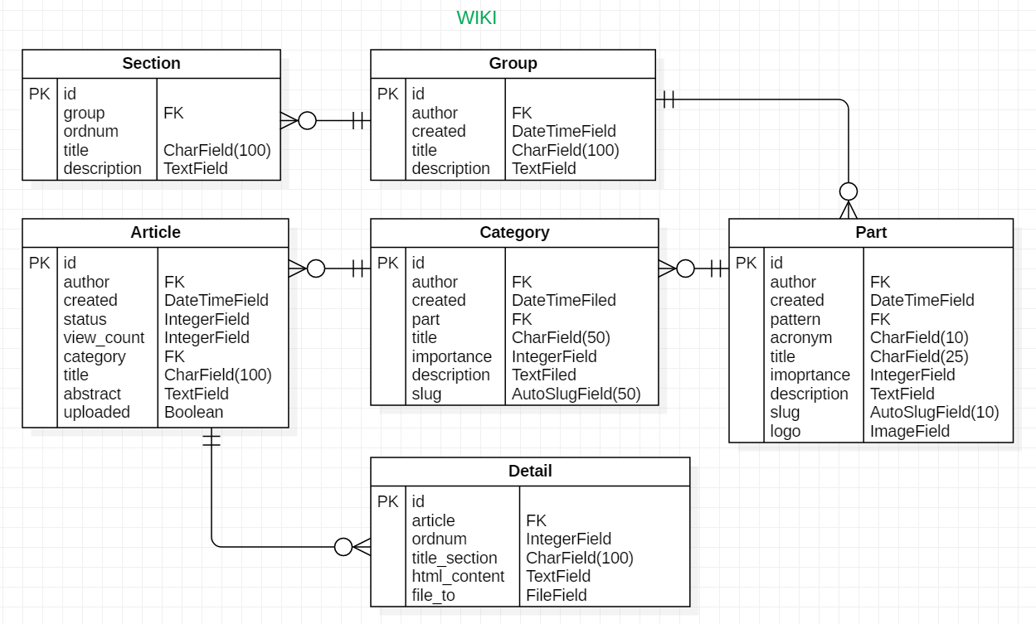

- URL Mapping

/wiki/article/ - список всех статей
/wiki/article/part/<slug>/ - список всех статей по конкретному разделу Wiki
*/wiki/article/category/<slug>/ - список всех статей по конкретной категории
/wiki/article/<pk>/detail/ - просмотр конкретной статьи
/wiki/article/add / - добавление статьи
/wiki/article/<pk>/edit/ - редактирование статьи
/wiki/article/<pk>/delete/ - удаление статьи

/wiki/ - список всех разделов Wiki
*/wiki/part/<slug>/category/ - список категорий по конкретному разделу Wiki
*/wiki/part/<slug>/article/ - список статей по конкретному разделу Wiki
/wiki/part/<slug>/detail/ - просмотр конкретного раздела
/wiki/part/add / - добавление раздела
/wiki/part/<slug>/edit/ - редактирование раздела
/wiki/part/<slug>/delete/ - удаление раздела

/wiki/category/ - список всех категорий по всем разделам Wiki
*/wiki/category/<slug>/article - список статей по конкретной категории
/wiki/category/<slug>/detail/ - просмотр конкретной категории
/wiki/category/add/ - добавление категории
/wiki/category /<slug>/edit/ - редактирование категории
/wiki/ category /<slug>/delete/ - удаление категории



